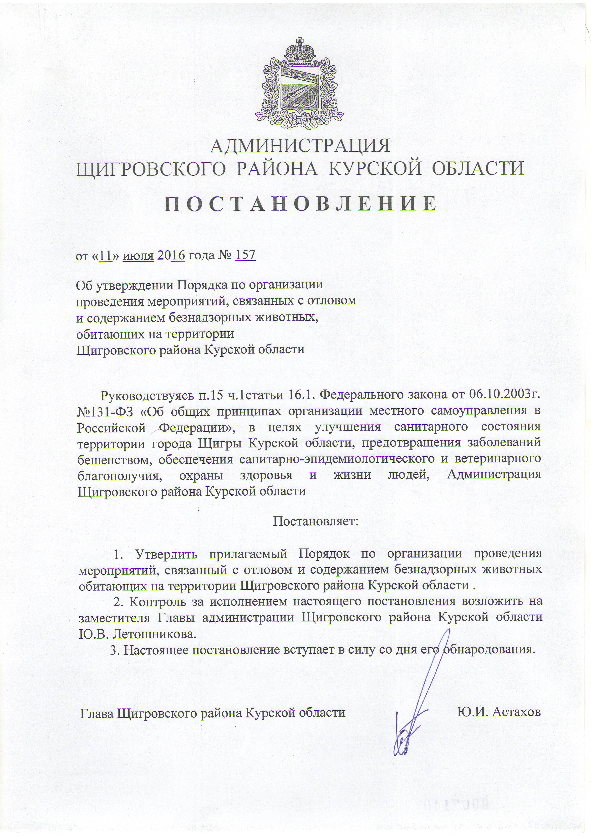

Утвержден
постановлением Администрации
Щигровского района Курской области
от 11 июля 2016 года № 157

Порядок по отлову и содержанию безнадзорных животных, обитающих на территории Щигровского района Курской области
Глава 1. Общие положения

Настоящий Порядок разработан в соответствии с требованиями п.15 ч.1статьи 16.1. федерального закона от 06.10.2003г. №131-ФЗ «Об общих принципах организации местного самоуправления в Российской Федерации», федерального закона от 30.03.1999 № 52-ФЗ "О санитарно-эпидемиологическом благополучии населения", Закона Российской Федерации от 14.05.1993 № 4979-1 "О ветеринарии", Гражданского кодекса РФ, и направлен на обеспечение санитарно-эпидемиологического и ветеринарного благополучия, охрану здоровья и жизни людей.

1. Общие положения

1.1. Настоящий Порядок распространяется на все организации независимо от формы собственности и ведомственной подчиненности, занимающиеся отловом и содержанием безнадзорных собак и кошек (в дальнейшем - животные) на территории Щигровского района Курской области.
1.2. Настоящий Порядок определяет: отлов, содержание безнадзорных животных, возвращение владельцу, утилизацию, а также поддержание санитарного благополучия в Щигровском районе Курской области.
1.3. Отлову подлежат все безнадзорные, а также агрессивные и больные собаки, кошки, находящиеся на территории Щигровского района Курской области без сопровождающего лица (в том числе имеющие ошейник), независимо от породы и назначения.
1.4. Отлов и содержание безнадзорных животных производятся за счет субвенции из областного бюджета на осуществление отдельных государственных полномочий, за исключением случаев, указанных в пп. 4.5, 4.6 данного Порядка.

2. Основные понятия, используемые в настоящем Порядке

2.1. Безнадзорные животные (собаки и кошки) - находящиеся на улицах и в иных общественных местах, потерявшиеся, сбежавшие, брошенные или иным образом оставшиеся без попечения людей, животные, кроме собак, оставленных владельцем на ограниченное время привязанными на коротком поводке у магазина или другого учреждения, где имеются поручни и собаки не мешают проходу людей.
2.2. Животные-компаньоны - животные, к которым человек испытывает привязанность и которых содержат в домашних условиях без цели извлечения прибыли, для удовлетворения потребности в общении, в эстетических и воспитательных целях, а также - собаки-поводыри.
2.3. Жестокое обращение с животными - побои, истязания, разрушение мест обитания, нарушение зоотехнических, зоогигиенических, ветеринарно-санитарных норм и правил, иное действие (бездействие), влекущее за собой увечье, травму, истощение от длительного голодания или гибель животных, жестокое умерщвление животных, а также иные действия, противоречащие установленным законодательством правилам и принятым в обществе нормам гуманного отношения к животным.
2.4. Владелец животного - физическое или юридическое лицо, которому животное принадлежит на праве собственности или ином вещном праве.
2.5. Жестокое умерщвление животных - умерщвление животных без применения предназначенных для этого ветеринарных препаратов, зарегистрированных в государстве, иными физическими или химическими способами.
2.6. Обращение с животными - содержание, разведение и использование животных, совершение сделок, предметом которых являются животные, оказание животным ветеринарной помощи.
2.7. Приют для животных - имущественный комплекс, специально предназначенный и оборудованный для содержания животных-компаньонов, изъятых или иным образом отчужденных, найденных или переданных из пункта временного содержания животных, а также помещенных их владельцами на определенное время.
2.8. Пункт временного содержания животных (или пункт передержки и карантинирования) - имущественный комплекс, специально предназначенный и оборудованный для временного содержания изъятых или иным образом отчужденных животных, а также найденных или отловленных безнадзорных животных.
2.9. Служебные животные - животные, используемые в розыскных, сторожевых, патрульно-постовых, защитно-караульных, поисково-спасательных и иных служебных целях.
2.10. Содержание животных в домашних условиях - содержание животных в жилых помещениях и на придомовой территории жилых домов в качестве животного-компаньона.
2.11. Эпизоотическое благополучие - отсутствие на определенной территории заразных и массовых незаразных болезней животных.
2.12. Карантин (ограничительные мероприятия) - система мер, направленных на предотвращение возникновения, распространения и ликвидацию очагов заразных и массовых незаразных болезней животных на определенной территории, предусматривающих особый режим хозяйственной и иной деятельности, ограничение передвижения населения, животных, транспортных средств.
2.13. Специализированная организация - организация, осуществляющая отлов безнадзорных животных и являющаяся юридическим лицом, с которой администрация Щигровского района Курской области заключила договор на выполнение работ по отлову, содержанию и утилизации безнадзорных животных на территории Щигровского района Курской области.
2.14. Утилизация животных - процесс переработки трупов животных на ветеринарно-санитарных утилизационных заводах (цехах) в соответствии с действующими правилами.

3. Организация и порядок отлова

3.1. Организацию отлова безнадзорных животных обеспечивает отдел архитектуры, строительства, ЖКХ и охраны окружающей среды администрации Щигровского района Курской области.
3.2. Отлов, передержка и утилизация безнадзорных животных производятся специализированной организацией, определенной по результатам проведения торгов (конкурса, аукциона, запроса котировок или договором), за счет субвенции из областного бюджета на осуществление отдельных государственных полномочий.
3.3. Плановый выезд бригады специализированной организации осуществляется по заявке администрации Щигровского района Курской области, составленной на основании заявлений жителей, организаций, управляющих многоквартирными домами, и иной информации, поступившей в администрацию Щигровского района Курской области.
3.4. Отлову подлежат все безнадзорные животные, в том числе имеющие ошейник. В первую очередь отлову подлежат животные, проявляющие агрессию к людям и другим животным, создающие опасность для дорожного движения, больные, а также находящиеся в местах, где их пребывание недопустимо (детские ясли и сады, школы, учреждения здравоохранения, рынки и другие места массового пребывания людей). Животные доставляются в пункт передержки специализированной организации.
3.5. Животное может быть изъято у владельца по решению суда или в ином порядке в случаях, предусмотренных действующим законодательством.
3.6. Отлов и доставка безнадзорных животных должна производиться методами, исключающими нанесение животным увечий или иного вреда их здоровью. Запрещается жестокое обращение с животными при их отлове и содержании.
3.7. При возникновении ситуаций, создающих угрозу жизни и здоровью людей, в местах массового пребывания людей, а также в случаях нанесения безнадзорным животным телесных повреждений гражданам отлов производится совместно с представителями органов внутренних дел.
3.8. К разрешенным средствам отлова относятся: обездвиживающие препараты (с дозировкой в зависимости от веса животного); сачки, ловушки, а также другие средства и приспособления, не наносящие вреда здоровью животных в момент отлова.

4. Содержание и утилизация отловленных животных

4.1. Отловленные животные поступают в пункт передержки и карантинирования организации по отлову безнадзорных животных, где обеспечивается проведение ветеринарного осмотра, а при необходимости - карантин поступившего животного.
4.2. Содержание, кормление безнадзорных животных и оказание им ветеринарной помощи в пункте передержки и карантинирования возлагаются на специализированную организацию.
4.3. Животные, покусавшие людей, содержатся в пунктах передержки и карантинирования в течение десяти календарных дней для исключения бешенства, остальные животные содержатся в пунктах передержки и карантинирования в течение пяти календарных дней.
4.4. Выловленные охотничьи, служебные и другие собаки, имеющие ошейник с указанием владельца, должны содержаться отдельно от других собак. О вылове таких собак специализированная организация по отлову безнадзорных животных должна в течение трех календарных дней сообщить владельцу животного.
4.5. Отловленные безнадзорные животные-компаньоны содержатся в пунктах временного содержания не менее пяти календарных дней. В случае обращения владельца отловленного безнадзорного животного-компаньона в течение пяти календарных дней в организацию, осуществляющую отлов безнадзорных животных, безнадзорное животное-компаньон возвращается владельцу (кроме животных, в отношении которых есть подозрение на заболевание бешенством или другие неизлечимые заразные болезни) после подтверждения им права собственности или иного вещного права на это животное и оплаты полной стоимости затрат по его содержанию и оказанию ветеринарных услуг, а также затрат на поиск владельца отловленного безнадзорного животного-компаньона.
4.6. Если в течение трех календарных дней после оповещения владельца о месте нахождения собаки он не явился за животным, отловленное безнадзорное животное после его осмотра ветеринарным специалистом может передаваться гражданам или юридическим лицам, желающим его приобрести.
4.7. В случае явки прежнего владельца животных после перехода их в собственность другого лица прежний владелец вправе при наличии обстоятельств, свидетельствующих о сохранении к нему привязанности со стороны этих животных или о жестоком либо ином ненадлежащем обращении с ними нового владельца, потребовать их возврата в соответствии со ст. 231 Гражданского кодекса РФ.
4.8. Передача отловленных безнадзорных животных владельцам, другим лицам и организациям, возмещение расходов на их содержание осуществляются в соответствии со ст. 232 Гражданского кодекса РФ.
4.9. По истечении десяти календарных дней отловленные животные, за которыми не явились хозяева и которые не переданы новым владельцам, подлежат процедуре эвтаназии с последующей утилизацией трупов животных.
4.10. Утилизация трупов животных осуществляется организацией, имеющей право на проведение данного вида работ, с которой специализированная организация заключила договор.

5. Требования к специализированной организации

5.1. Техническое обеспечение условий работы ловца (транспорт, средства отлова, наличие пункта передержки) возлагается на специализированную организацию.
5.2. К работе по отлову безнадзорных животных допускаются лица, достигшие возраста 18 лет, не состоящие на учете в психоневрологическом и наркологическом диспансерах, прошедшие курс специального обучения и имеющие соответствующее удостоверение.
5.3. Лица, осуществляющие отлов, обязаны:
- проходить вакцинацию и ревакцинацию против бешенства;
- соблюдать нормы гуманности при отлове и транспортировке животных и доставлять их в приют или пункт передержки в обязательном порядке в день отлова;
- применять только разрешенные методы отлова и фармакологические препараты.
5.4. Лицам, осуществляющим отлов, запрещается:
- производить отлов в присутствии малолетних детей;
- превышать рекомендуемую для временной иммобилизации дозировку;
- при отлове безнадзорных животных методом иммобилизации производить дистанционные уколы (пневматическое оружие) вдоль узких пространств, вблизи транспортных средств, а также в сторону людей;
- продавать и передавать отловленных животных частным лицам, непосредственно гражданам без предварительного обследования специалистами государственного учреждения ветеринарии;
- изымать животных из квартир и с территории частных домовладений без согласия собственников или постановления (решения) суда;
- снимать животных с привязи у магазинов, аптек, предприятий коммунального обслуживания и общественных зданий, кроме случаев, когда животные мешают движению пешеходов и проходу в места общего пользования, либо при длительном отсутствии хозяина (более тридцати минут);
- использовать приманки и иные средства отлова без рекомендации государственных ветеринарных учреждений;
- использовать запрещенные методы отлова и фармакологические препараты и вещества, запрещенные к применению;
- умерщвление животных способами, приводящими к их гибели от удушья, перегрева, переохлаждения, и иными болезненными способами, а также умерщвление животных в присутствии несовершеннолетних.
5.5. После окончания работы члены бригады по отлову специализированной организации производят механическую очистку и дезинфекцию инвентаря, автомашин и мест временного содержания в порядке и средствами согласно действующим правилам.

6. Ответственность

6.1. Физические и юридические лица, допустившие нарушение данного Порядка, несут ответственность в соответствии с действующим законодательством.
6.2. Материальную и юридическую ответственность за причинение вреда здоровью животных в момент отлова несут юридические и физические лица, производящие отлов.

